**A6. Revisión del programa de desarrollo urbano de Mérida o del estado de Yucatán**

Emi Hernández Valdés

**Programa Municipal de Desarrollo Urbano de Mérida** (Ayuntamiento de Mérida, 2017)

**Conservación (PAT/SAH):** Referida a la acción tendente a conservar las zonas y los elementos con valores históricos y culturales, preservar y/o fortalecer las condiciones naturales, ambientales y urbanas que disminuyan los factores de riesgo ante desastres, así como proteger los ecosistemas que proporcionan servicios ambientales, para el mantenimiento del equilibrio ecológico y climático en la región.

**3.2.1. Criterios aplicables a la Zona 1. Consolidación Urbana (ZCO).**

***Generales.***

• Desarrollar actividades económicas y urbanas de cualquier naturaleza bajo criterios ambientales, tales como: (a) gestión y manejo integral de residuos generados; (b) control y reducción de las fuentes de emisión a la atmósfera; (c) fomento de tasas racionales de aprovechamiento de los recursos naturales; y (d) gestión integral de los riesgos urbano-ambientales.

**3.2.3. Criterios aplicables a la Zona 3. Regeneración y Desarrollo Sustentable**

**(ZRS).**

***Generales.***

• Desarrollar actividades económicas y urbanas de cualquier naturaleza bajo criterios ambientales; siendo prioritaria: (a) la gestión y el manejo integral de los residuos generados, de acuerdo a la normatividad aplicable, (b) controlar y minimizar las fuentes de emisión a la atmósfera, (c) fomentar el uso y aprovechamiento sustentable de los recursos naturales mediante tasas que no excedan su capacidad de renovación y (d) la gestión integral de riesgos urbanos ambientales.

**3.2.4. Criterios aplicables a la Zona 4. Conservación de los Recursos Naturales**

**(ZCO).**

***Generales.***

• Desarrollar actividades económicas y urbanas de cualquier naturaleza bajo criterios ambientales; siendo prioritaria: (a) la gestión y el manejo integral de los residuos generados, de acuerdo a la normatividad aplicable, (b) controlar y minimizar las fuentes de emisión a la atmósfera, (c) fomentar el uso y aprovechamiento sustentable de los recursos naturales mediante tasas que no excedan su capacidad de renovación y (d) la gestión integral de riesgos urbanos ambientales.

**5.1. Clasificación de usos y destinos del suelo**

***Infraestructura.***

Se consideran los sistemas y redes de conducción y distribución de servicios **públicos y privados** en el municipio, los inmuebles y predios que permiten suministrar dichosservicios, en áreas como energía eléctrica, agua potable, drenaje colectivo, alcantarillado,voz y datos, antenas de comunicación y transmisión, transporte, entre otros. Estos usosy destinos son clasificados según las siguientes categorías:

• **Bajo Impacto:** Corresponde a elementos de los servicios generales básicos para

los predios de la zona tales como: instalaciones de agua potable o cárcamo,

energía eléctrica, plantas de tratamiento aguas negras o de drenaje sanitario, que

por su nivel de atención no constituyen un riesgo para la zona.

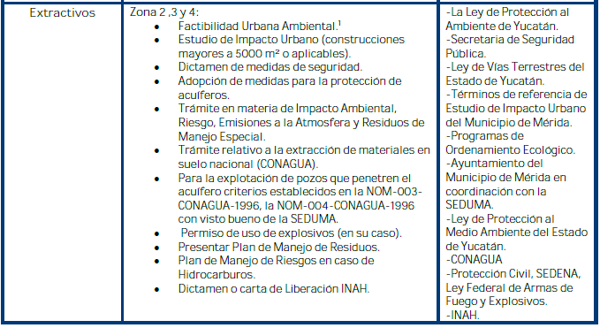

**Programa Nacional de Ordenamiento Territorial y Desarrollo Urbano** (Gobierno de México, 2019)

Gestión Integral de Riesgo (GIR). El rápido y desarticulado proceso de urbanización ha dado lugar a la ocupación de zonas con distintos grados de peligro y riesgo. En ese contexto resulta indispensable incorporar, como lo establece la LGAHOTDU, la GIR en las legislaciones estatales en materia de OT y DU, para disminuir o evitar la exposición de los asentamientos humanos a condiciones de riesgo, así como para disminuir su vulnerabilidad.

Uno de los efectos negativos asociado a la expansión de las zonas urbanas, es la localización de asentamientos en zonas de riesgo. El Programa Nacional de Desarrollo Urbano 2014-2018, retomando datos de CONAVI, señalaba que para el 2013, el 23% de las viviendas a nivel nacional se encontraban expuestas a riesgos por inundaciones, eventos geológicos o barrancas. Por su parte, el CENAPRED34, señala que en el periodo 2000-2015, cerca de 1,280,000 viviendas y 27 millones y medio de pobladores se vieron afectados por algún desastre de origen geológico, químico, socio-organizativo o hidrometeorológico; siendo éstos últimos los de mayor impacto.

Asimismo, la problemática de los asentamientos humanos ubicados en zonas de riesgo generalmente tiene relación con condiciones de irregularidad

Finalmente, resulta de cardinal importancia establecer estrategias territoriales para la mitigación y adaptación ante el cambio climático, el cual es un proceso que de manera directa o indirecta se ha visto incrementado de manera importante por las actividades humanas, donde la mayor causa de la explosiva aceleración de dicho proceso, son las emisiones de Gases de Efecto Invernadero (GEI), derivados de las actividades humanas y la reducción de los ecosistemas naturales, repercutiendo de manera evidente en el planeta y la calidad de vida de los seres vivos que la habitamos. El incremento de los fenómenos perturbadores a causa del cambio climático, aunado a la falta de capacidades adaptativas locales, originan una mayor exposición a dichos fenómenos, principalmente en la población más vulnerable, generando condiciones de riesgo.

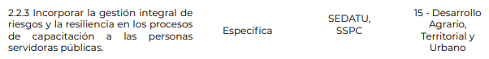

Estrategia prioritaria 5.3 Vincular el ordenamiento territorial con la estrategia de producción social de la vivienda en el país para promover alternativas de vivienda sostenibles y sin riesgo.

Estrategia prioritaria 6.5 Promover la política territorial de gestión integral de riesgo, dirigida a la prevención, mitigación, adaptación y recuperación del territorio y sus habitantes ante fenómenos perturbadores, que incremente las capacidades adaptativas de la sociedad.

**Conclusión**

Ambos planes de desarrollo destacan la importancia de la Gestión Integral de Riesgos como un método no solo de recuperación ante un desastre, si no también como método preventivo, indicando un modelo de prevención en vez de uno reactivo. Además, señalan constantemente que los desastres causados se encuentran directamente vinculados con la planeación territorial u otras actividades humanas.

**Bibliografía**

Ayuntamiento de Mérida. (2017). *Programa Municipal de Desarrollo Urbano de Mérida*.

Gobierno de México. (2019). *Programa Nacional de Ordenamiento Territorial y Desarrollo Urbano*. https://www.gob.mx/sedatu/acciones-y-programas/consejo-nacional-de-ordenamiento-territorial-y-desarrollo-urbano-223675